22-06-13

FRI föreningsregister
Du hittar föreningsregistret som en E-tjänst på Staffanstorp.se
Hur registrerar jag vår helt nya förening?

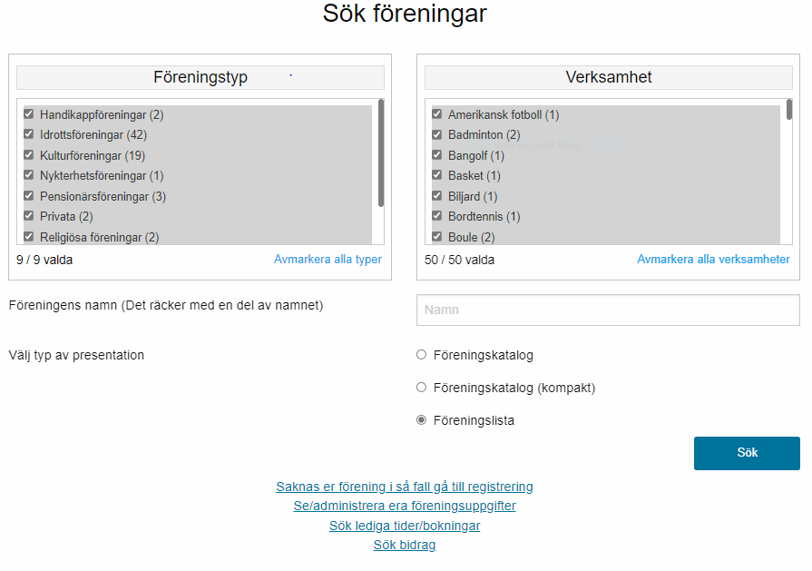
Precis under klickar du om du vill administrera era föreningsuppgifter. Då behöver ni inloggningsuppgifter i form av användarnamn och lösenord. Föreningens ordförande kontaktar Kultur och Fritid för detta. 2 personer per förening kan få lösenord.
Lösenorden är strängt personliga. Den som har lösenord kommer att godkänna stödansökningar. Skydda ditt lösenord väl.
Sök upp din förening genom att skriva namnet, del av räcker, i Namnrutan och klicka på blå knapp Sök. Förslag ges, välj din förening.
Nu loggar du in i registret uppe till höger i svart list.

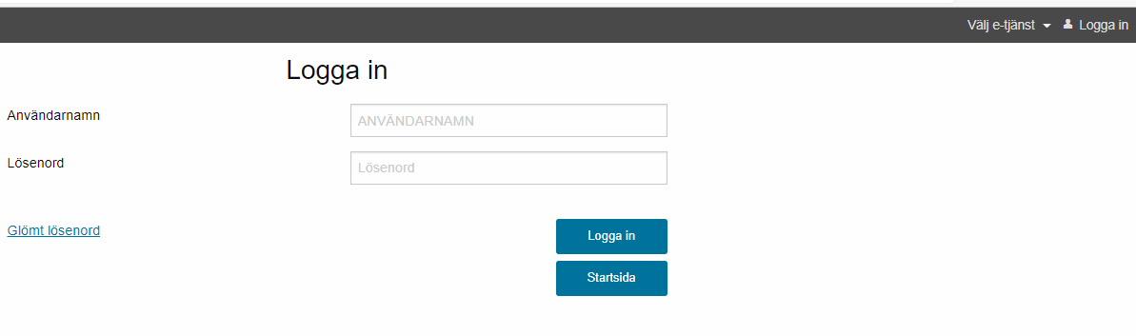
Här använder du föreningens kortnamn och ditt personliga lösenord.
Nu har du mer att välja på i den svarta listen.

Godkänna föreningsuppgifter
Så här kan det se ut. Då går du igenom inlagda uppgifter och ändrar till nya aktuella uppgifter.
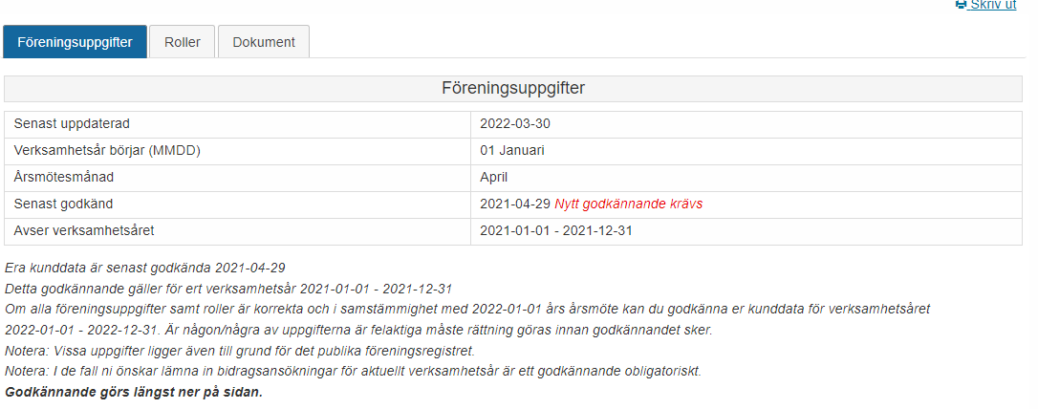

Du godkänner längst ner på samma sida.

Väljer du e-tjänsten ”Sök bidrag” öppnar också dokumenthanteringen upp. Du kan också se tidigare bidrag under ”Våra bidrag”.
Under Administration/Föreningsuppgifter fyller du i medlemsdatan.

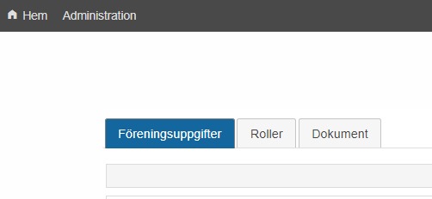
Du kan ha olika roller i olika föreningar. Om du fyller i ditt personnummer i föreningsuppgifterna kan du hoppa mellan rollerna.

